# Операции дилатации и эрозии

**Дилатация** множества *A* по примитиву *B* обозначается ⊕ *B* и определяется как

$$A⊕B=\left\{z|{\left(\hat{B}\right)}_{z}∩A≠∅\right\}$$

В основе этого соотношения лежит получение центрального отражения множества *B* относительно его начала координат и, затем, сдвиг полученного множества в точку *z*. При этом дилатация множества *A* по $\hat{B}$– это множество всех таких смещений *z*, при которых множества $\hat{B}$ и *A* совпадают, по меньшей мере, в одном элементе. В этом случае операция дилатации может быть представлена как:

$$A⊕B=\left\{z|\left[{\left(\hat{B}\right)}_{z}∩A\right]⊆A\right\}$$

Для множеств *A* и *B* из пространства *Z2* **эрозия** *A* по *B* определяется как

$$A⊝B=\left\{z|{\left(B\right)}_{z}⊆A\right\}$$

Эрозия множества A по примитиву *B* – это множество всех таких точек *z*, при сдвиге в которые множество *B* целиком содержится в множестве *A*.

# Операции размыкания и замыкания

Операция **размыкания** (opening) разрывает тонкие связи между элементами объекта, сглаживает контуры объекта, обрывает узкие перешейки, ликвидирует узкие выступы, а замыкание (closing) «заливает» узкие разрывы, ликвидирует отверстия небольшой ширины, заполняет промежутки контура.

Размыкание множества *A* по примитиву *B* обозначается *A◦B* и определяется как

$$A∘B=\left(A⊝B\right)⊕B$$

Таким образом, операция размыкания состоит из двух последовательных операций: эрозии множества *A* по примитиву *B* и последующей дилатации полученного множества по примитиву *B* (Рисунок 1).

**Замыкание** множества *A* по примитиву *B* обозначается *A•B* и определяется как

$$A•B=\left(A⊕B\right)⊝B$$

Операция замыкание состоит из двух последовательных операций: дилатации множества *A* по примитиву *B* и затем эрозии полученного множества по примитиву *B* (Рисунок 5).

# Скриншоты работы программы

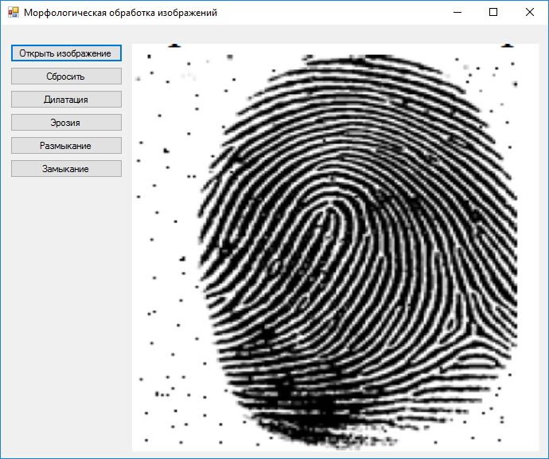

Рисунок 1. Загрузка изображения

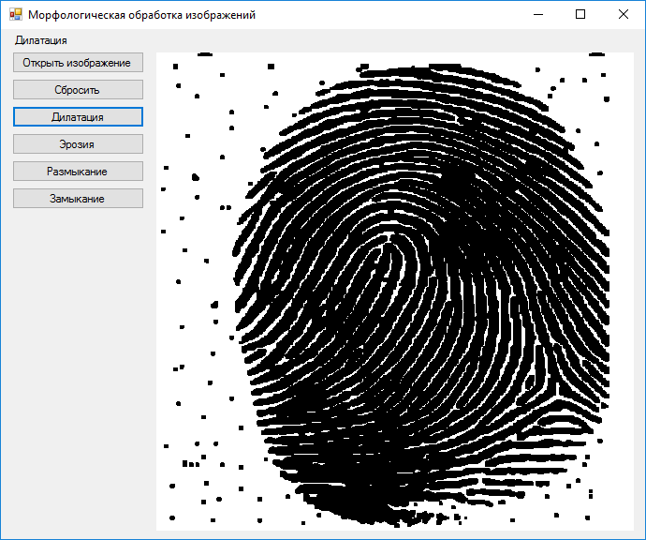

Рисунок 2. Операция дилатации

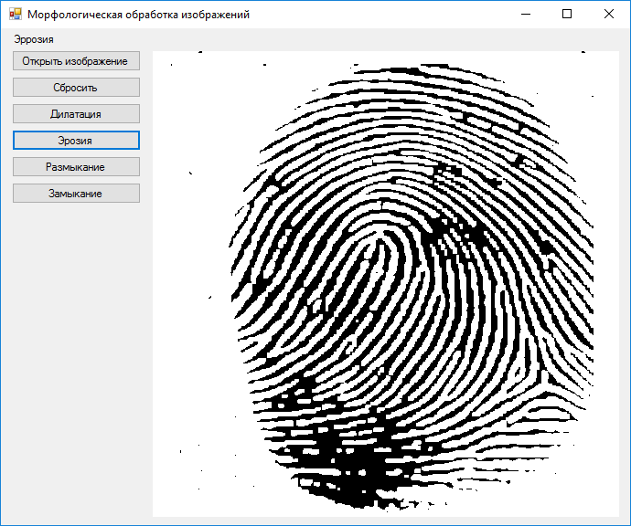

Рисунок 3. Операция эрозии

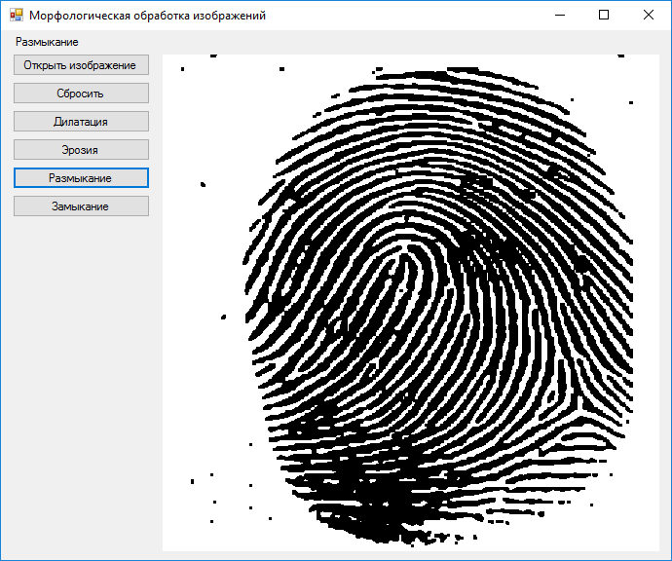

Рисунок 4. Операция размыкания

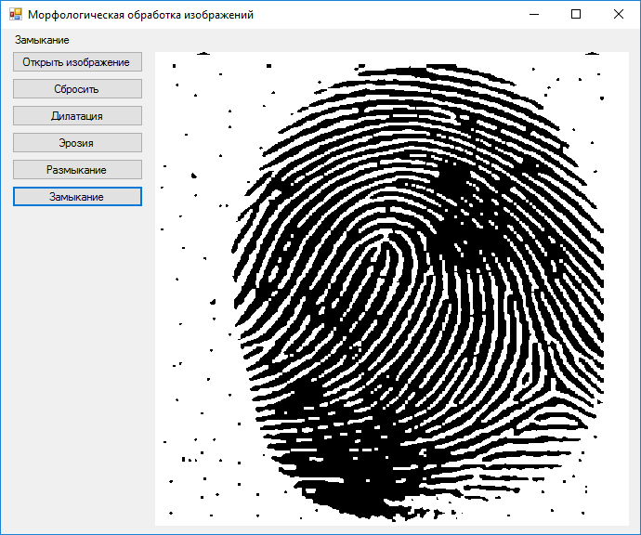

Рисунок 5. Операция замыкания

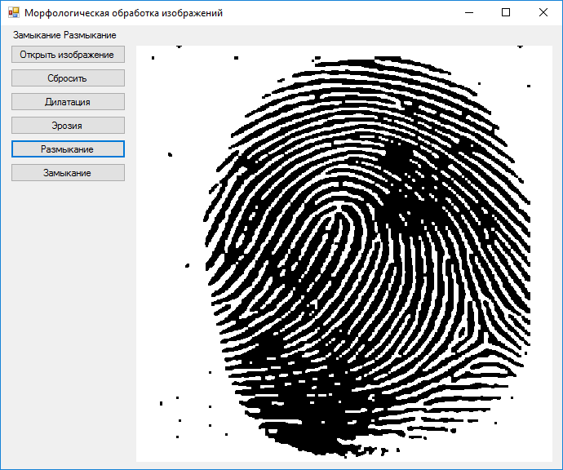

Рисунок 6. Комбинация операции замыкания и размыкания